**LAPORAN KELOMPOK 5 TENTANG DHCP CLIENT DHCP SERVER LIMIT BANDWITH TAHUN 2021/2022**

****

KELOMPOK 5:

XI TKJ 1

M.Faiz shabirillah

Fa’iqotul istiqomah

**SMK WIKRAMA 1 JEPARA**

**LANDASAN TEORI**

**1.Pengertian DHCP CLIENT**

**DHCP Client** adalah perangkat yang menerima konfigurasi jaringan dari **DHCP** Server tadi. Perangkat **client** dalam jaringan biasanya berjumlah banyak dan bisa berupa berbagai macam perangkat. Bisa berupa komputer, laptop, printer, CCTV, dan lain sebagainya.

2.Pengertian DHCP SERVER

DHCP Server adalah pihak yang memberikan nomor IP Address, sedangkan yang meminta disebut DHCP Client. Dengan adanya layanan ini seorang administrator jaringan tidak perlu lagi memberikan IP Address secara manual ke setiap komputer yang ada dalam jaringan saat konfigurasi TCP/IP, tapi hanya cukup memberikan referensi ke DHCP.

3.LIMIT BANDWITH

Istilah **bandwidth** dapat didefinisikan sebagai kapasitas atau daya tampung suatu channel komunikasi (medium komunikasi) untuk dapat dilewati sejumlah traffic informasi atau data dalam satuan waktu tertentu. Umumnya **bandwidth** dihitung dalam satuan bit, kbit atau bps (byte per second).

4.Pengertian NAT

**(NAT) merupakan** sebuah sistem untuk menggabungkan lebih dari satu komputer untuk dihubungkan ke dalam jaringan internet hanya dengan menggunakan sebuah [alamat IP](https://www.nesabamedia.com/pengertian-ip-address-dan-fungsi-ip-address/" \t "_blank).

**LANGKAH-LANGKAH PRAKTIKUM**

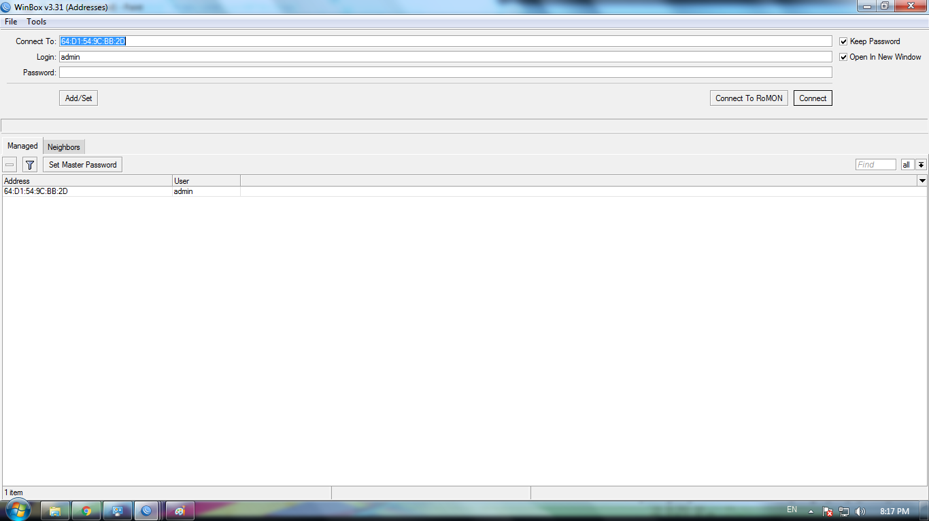Pertama,masuk winbox

Masuk dhcp client,interface diisi ether1 lalu di apply dan di ok

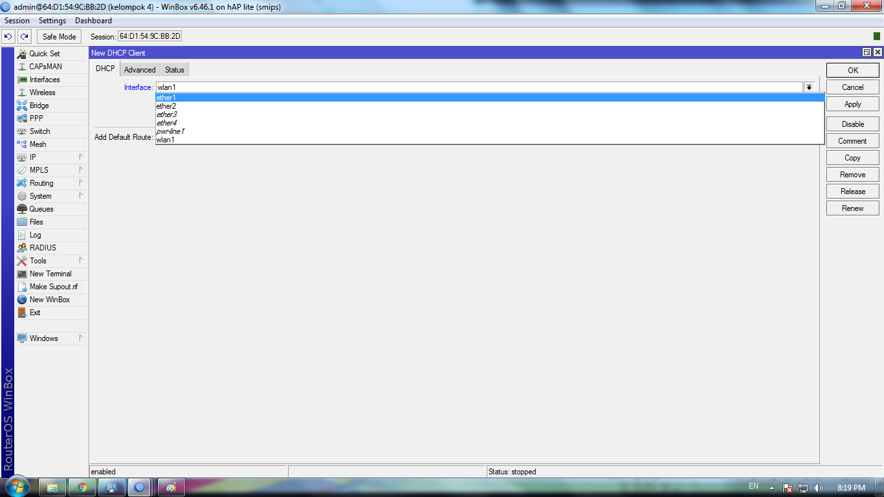

Lalu,muncul tampilan seperti ini

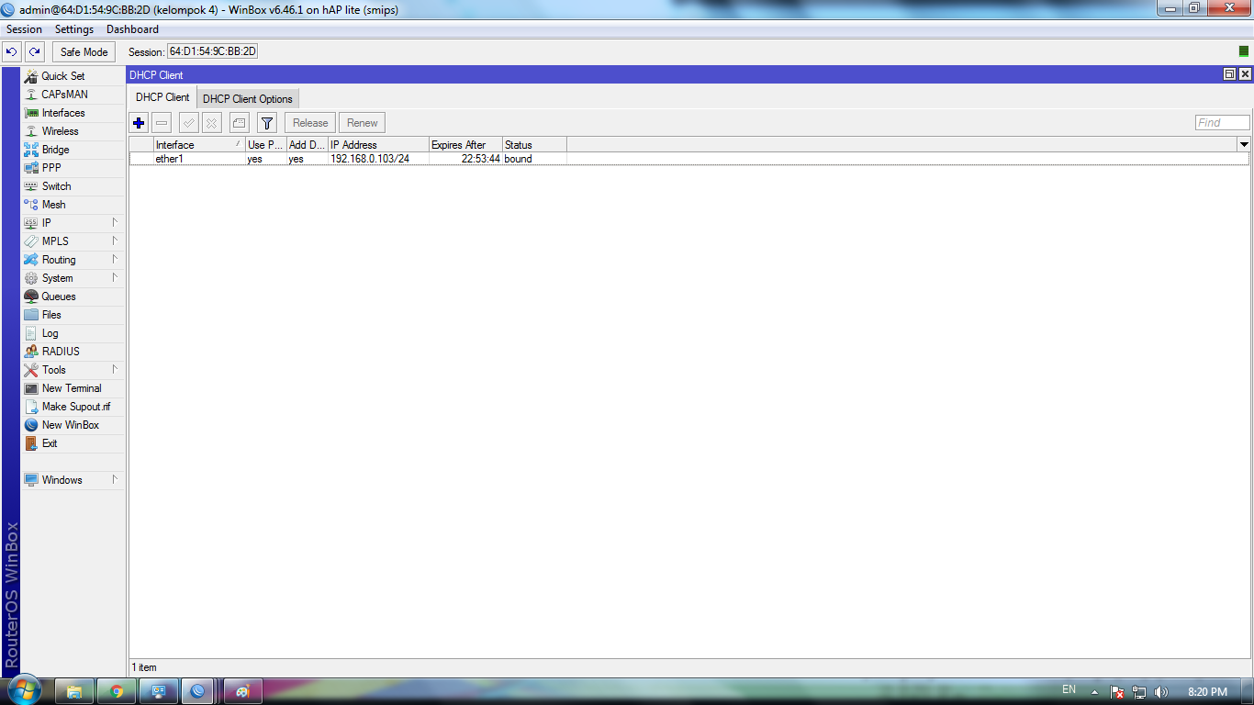

Lalu,pilih ip addres yang ether 1

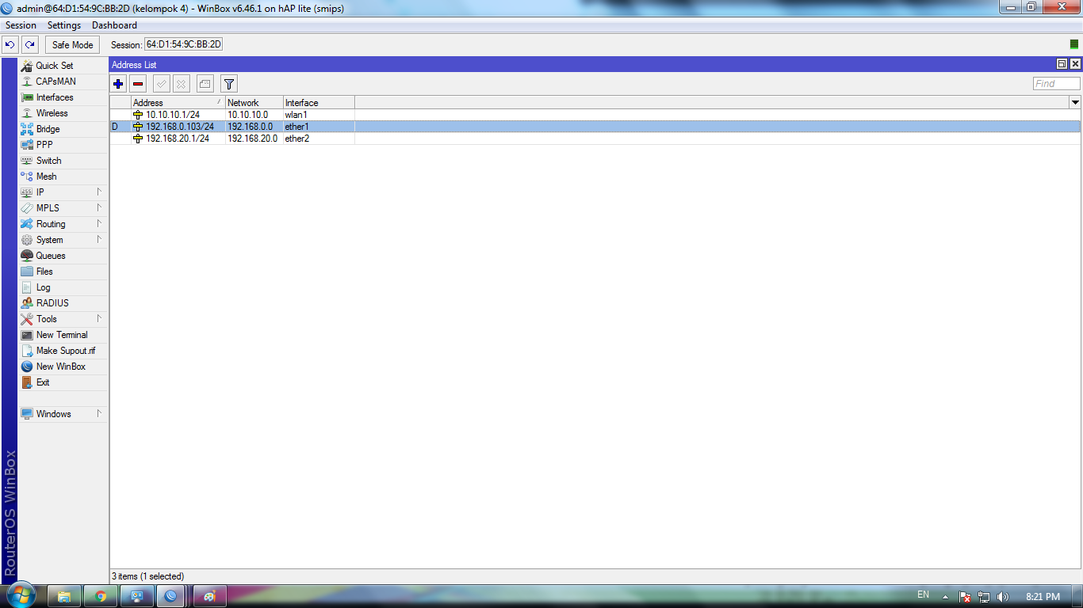

Setelah itu,muncul tampilan seperti ini

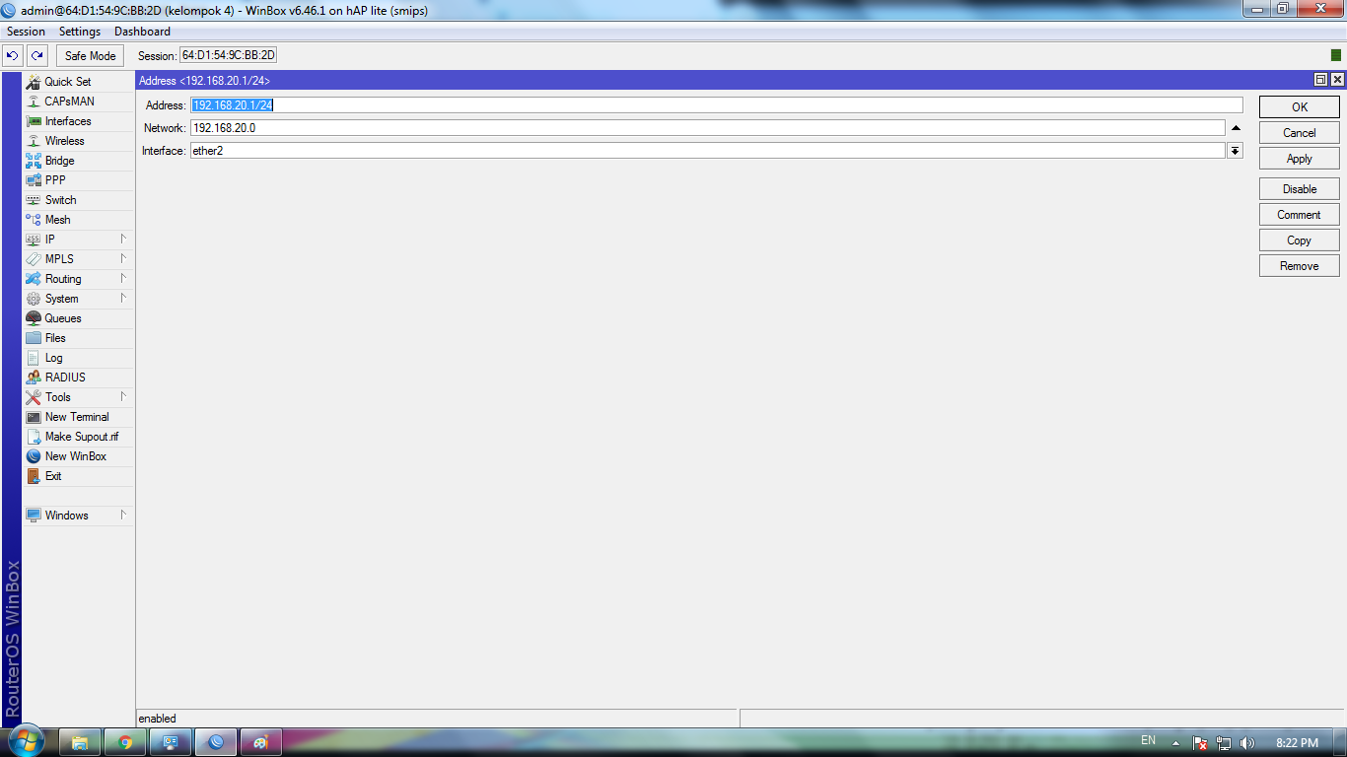

Lalu,ketik ip address pada wlan 1

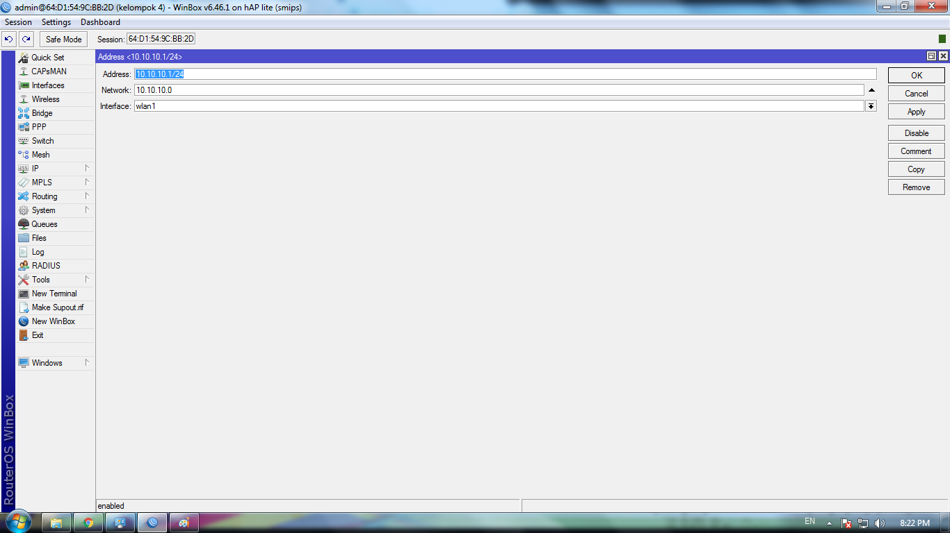

Klik dhcp server ether2

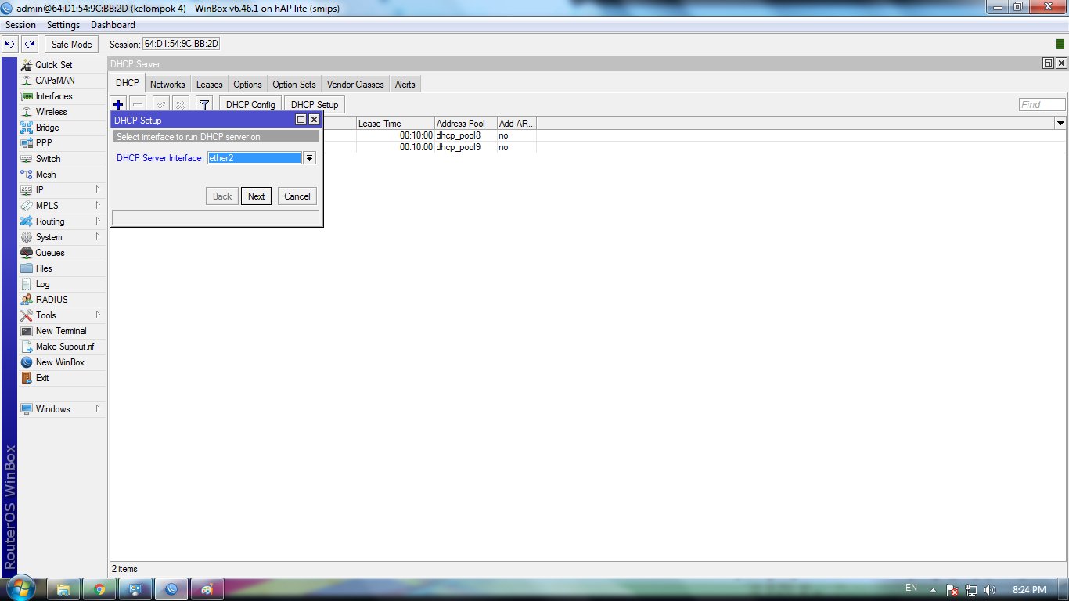

Dhcp addres space diisi dengan ip addres ether 1

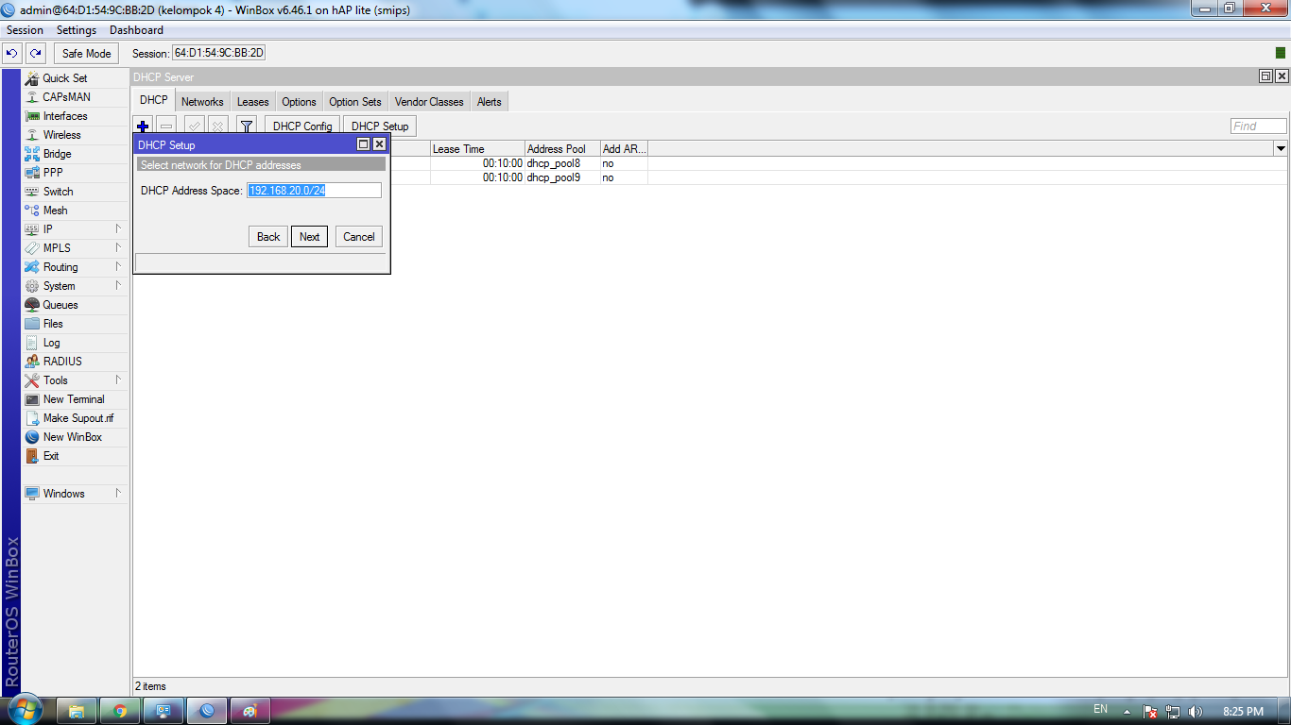

# Ketik lagi ip address pada dhcp network

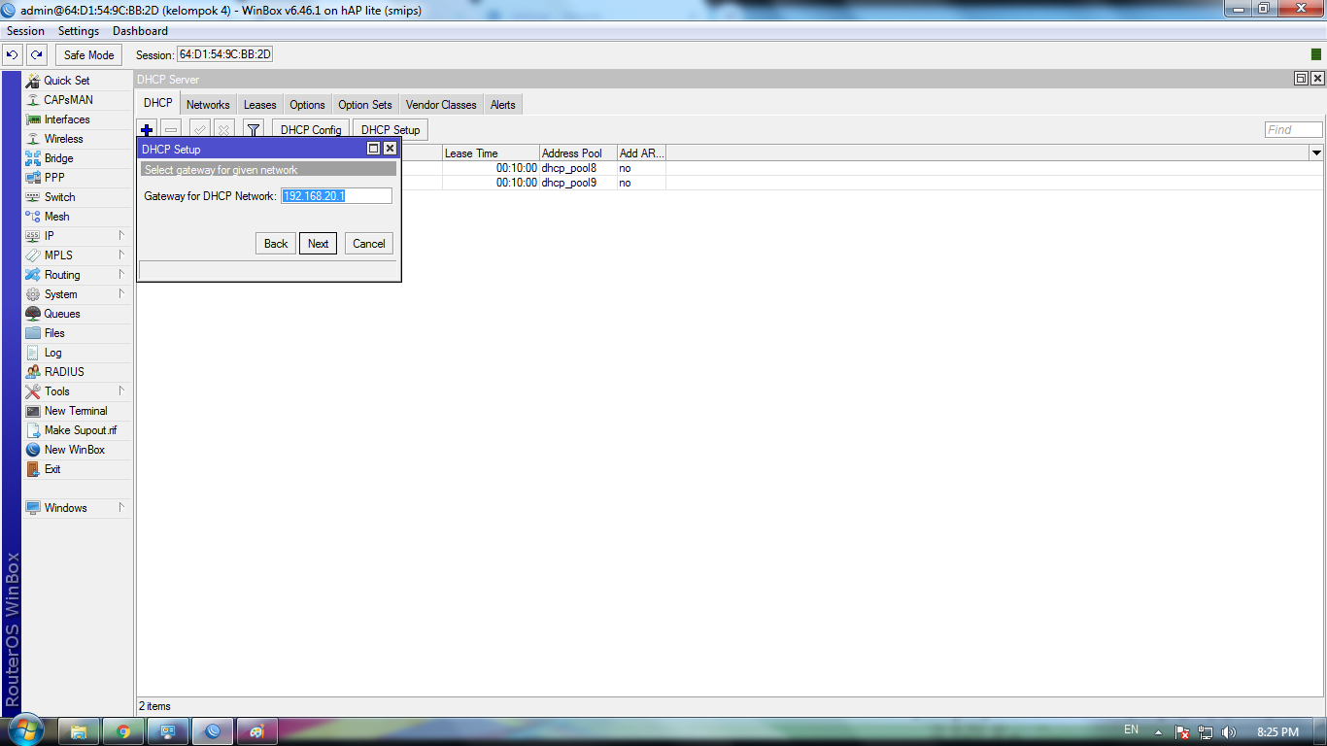

Setelah itu,akan muncul tampilan seperi ini

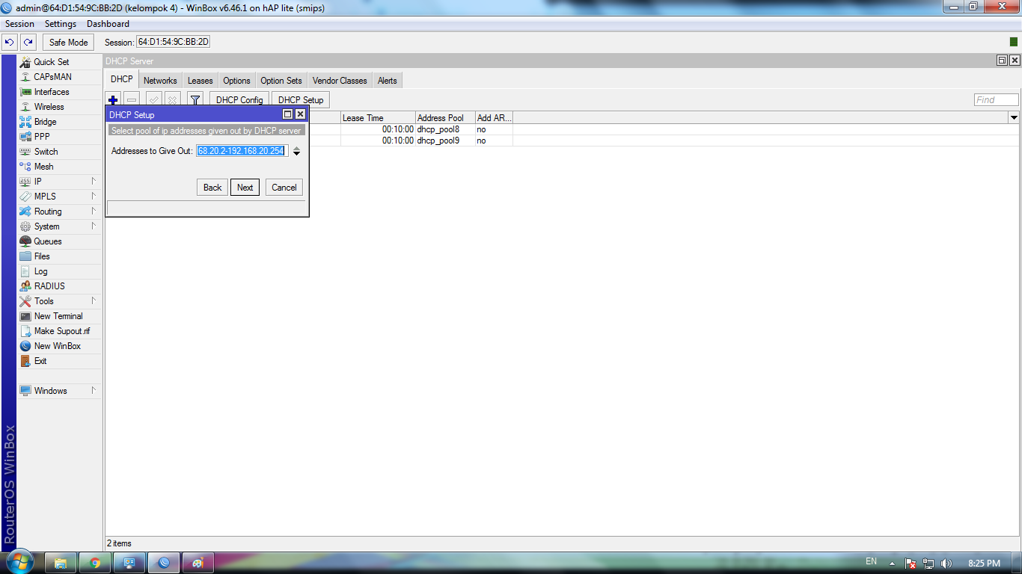

Setelah itu dhcp 1 dan dhcp 2 akan aktif

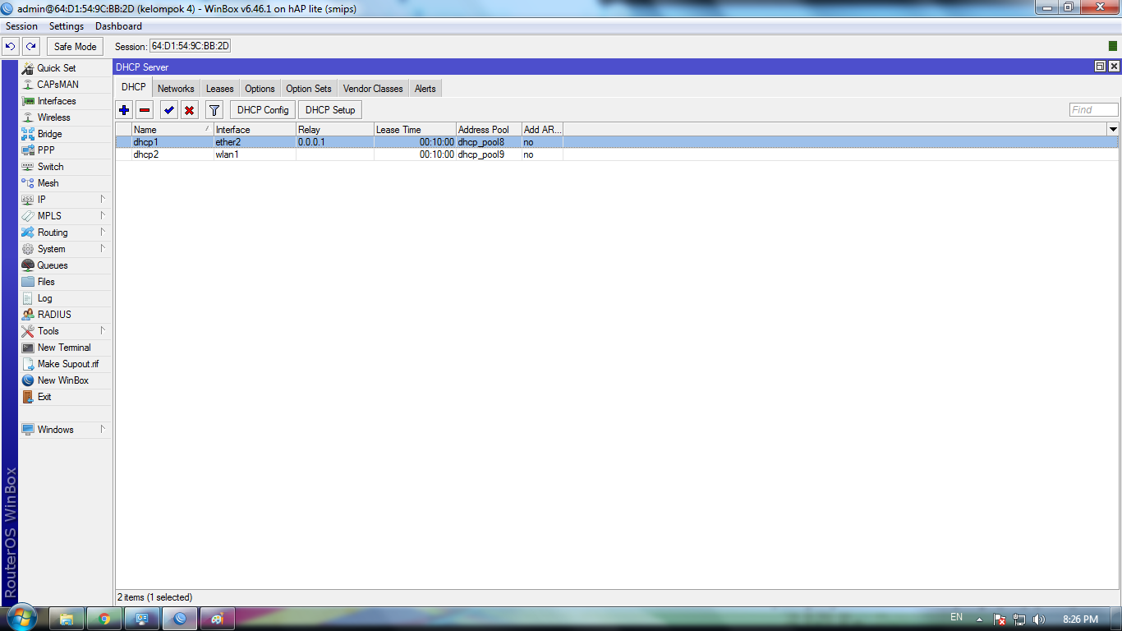

Lalu,klik wireless

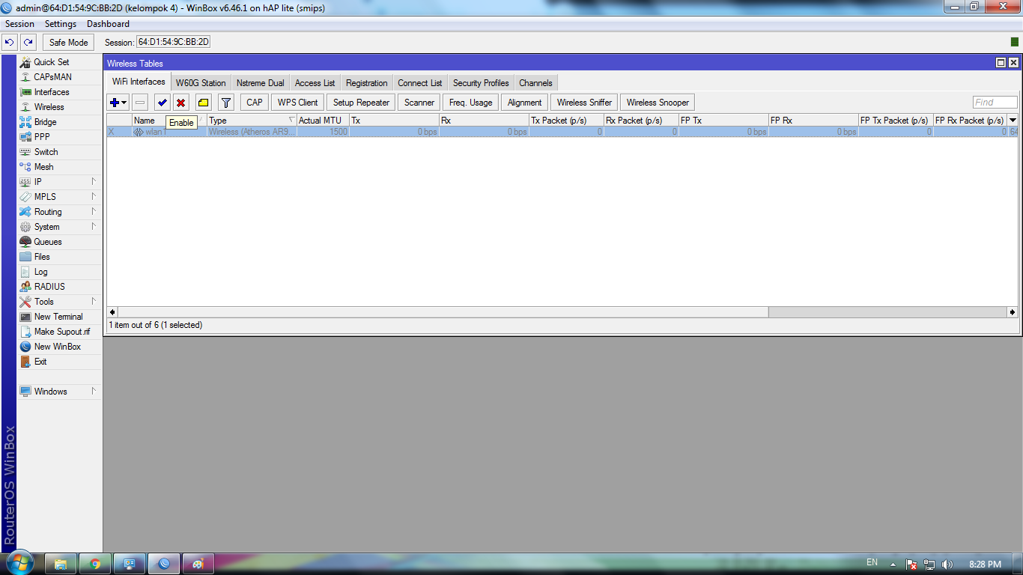

Kemudian wlan 1 di save atau dicentang

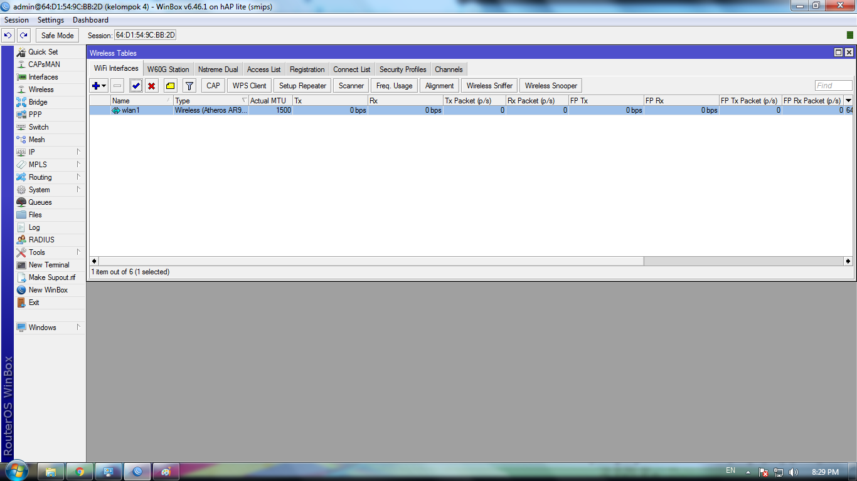

Klik wlan 1,pilih yg wirelles dan kemudian mode diisi dengan “ap bridge”

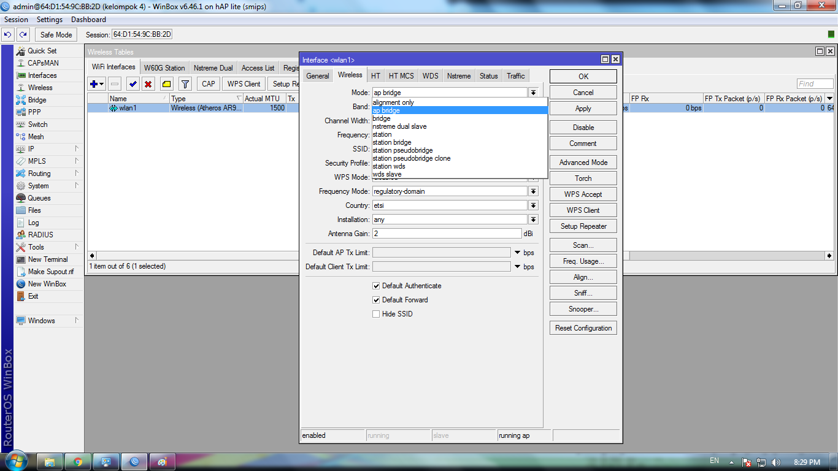

Band diisi dengan “2GHz-B/G/N”

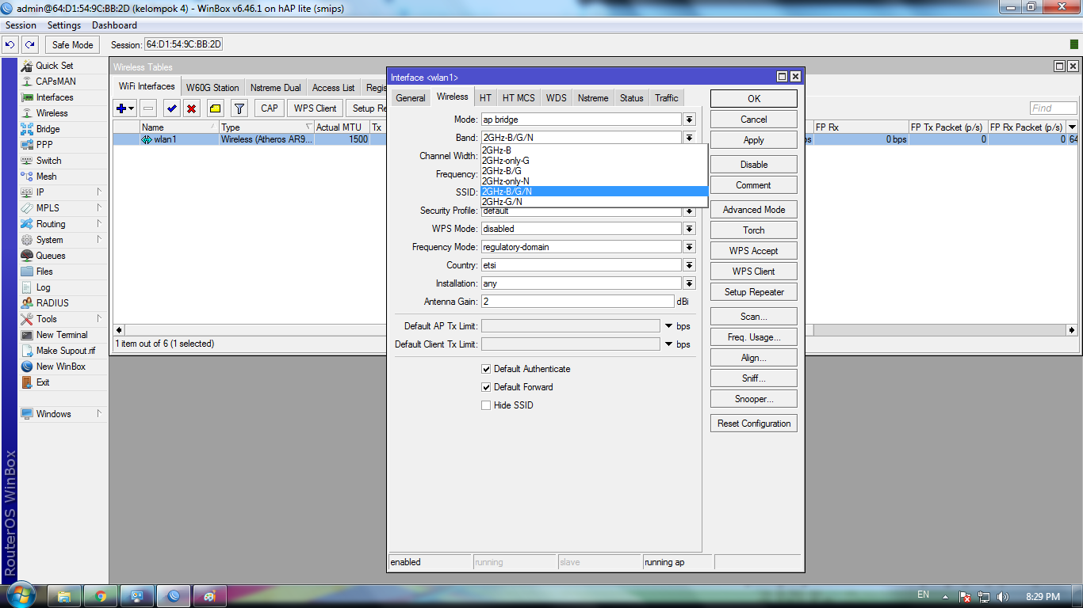

Channel with diisi dengan “20MHz”

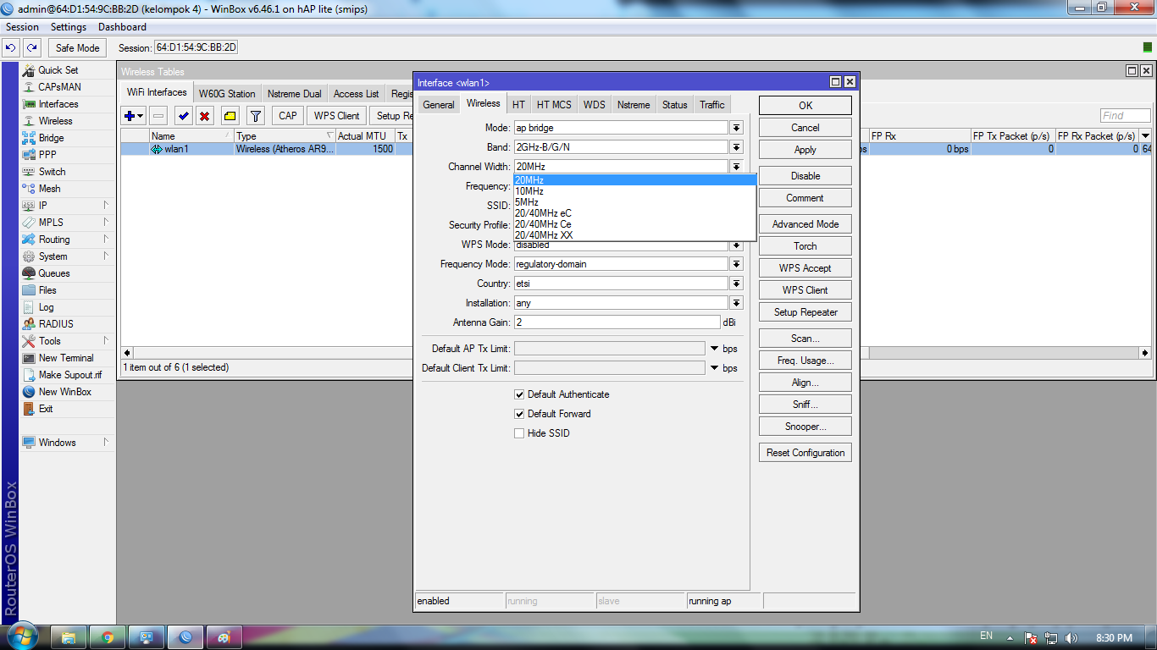

Frequency diisi dengan”2442”,kemudian di apply dan di ok

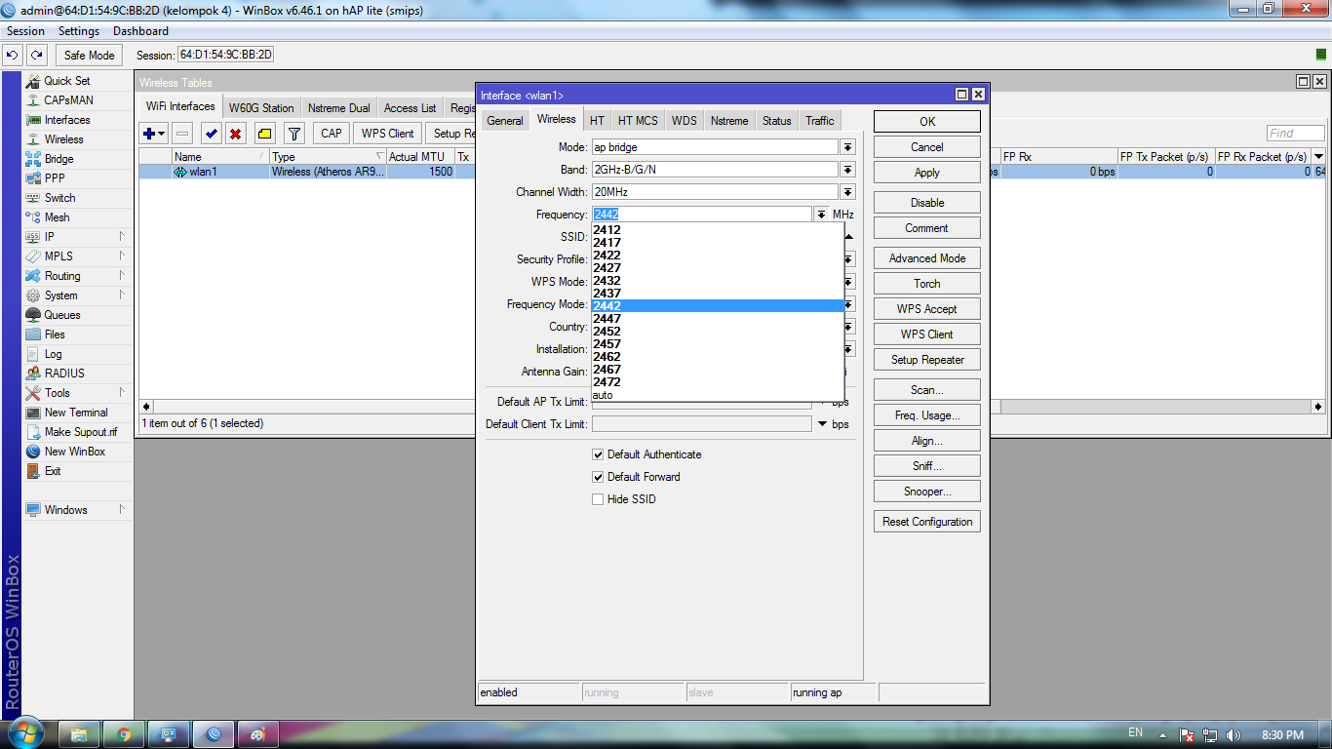

Setelah itu kita beralih ke firewall

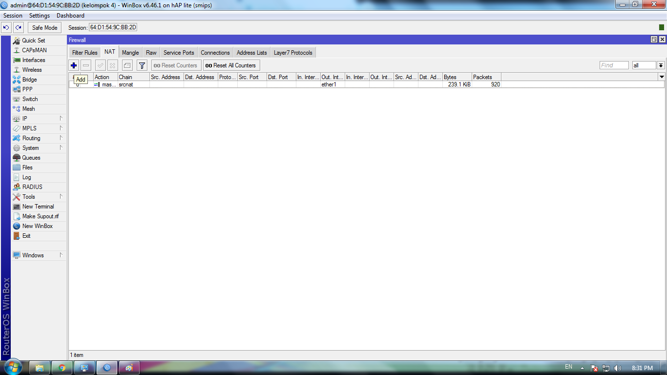

Lalu,pilih yg NAT

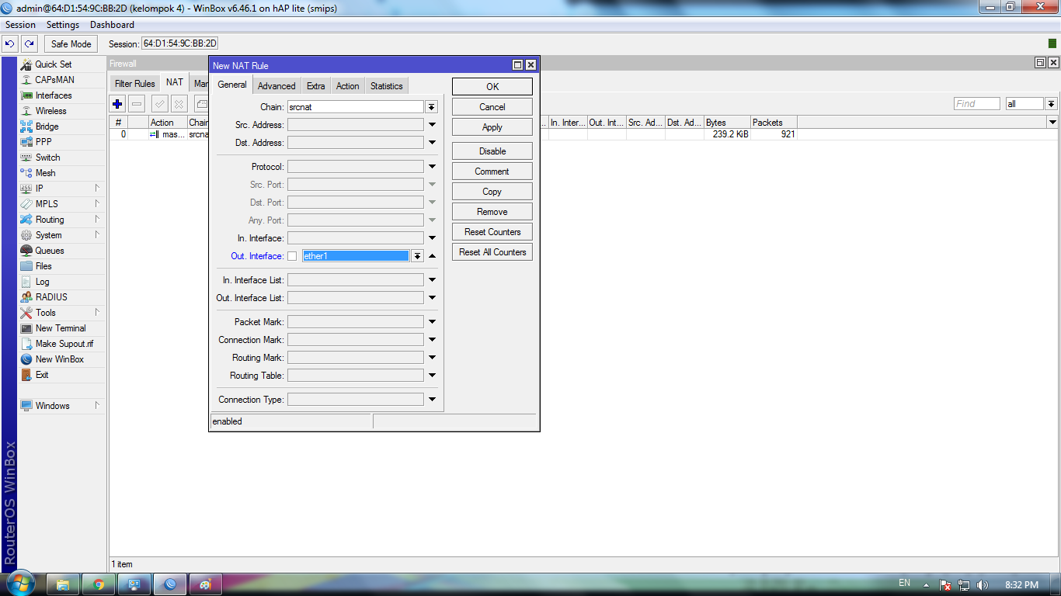

Setelah masuk ke NAT klik yg ada tulisan action,diisi dengan “masquerade”

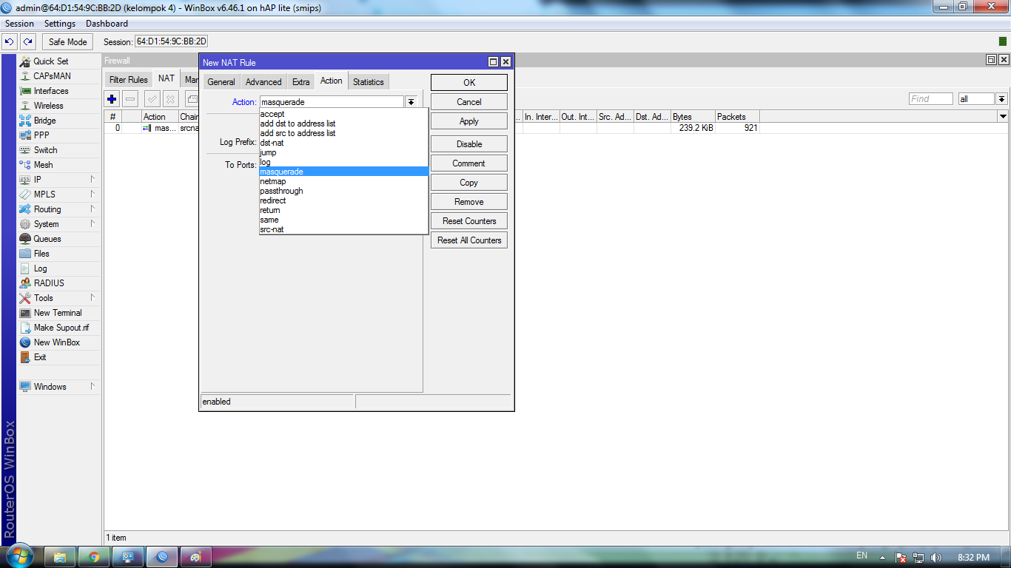

Setelah itu akan muncul tampilan seperti ini

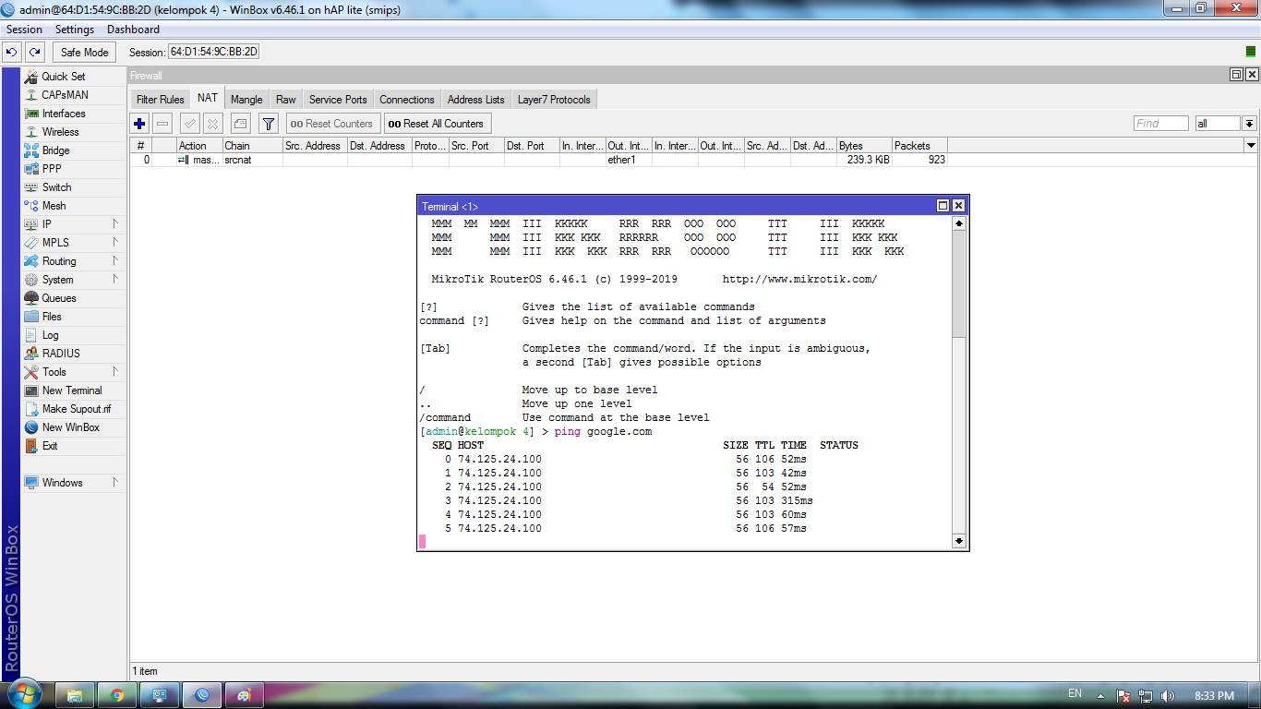

Lalu lihat ip di ethernet local area connection

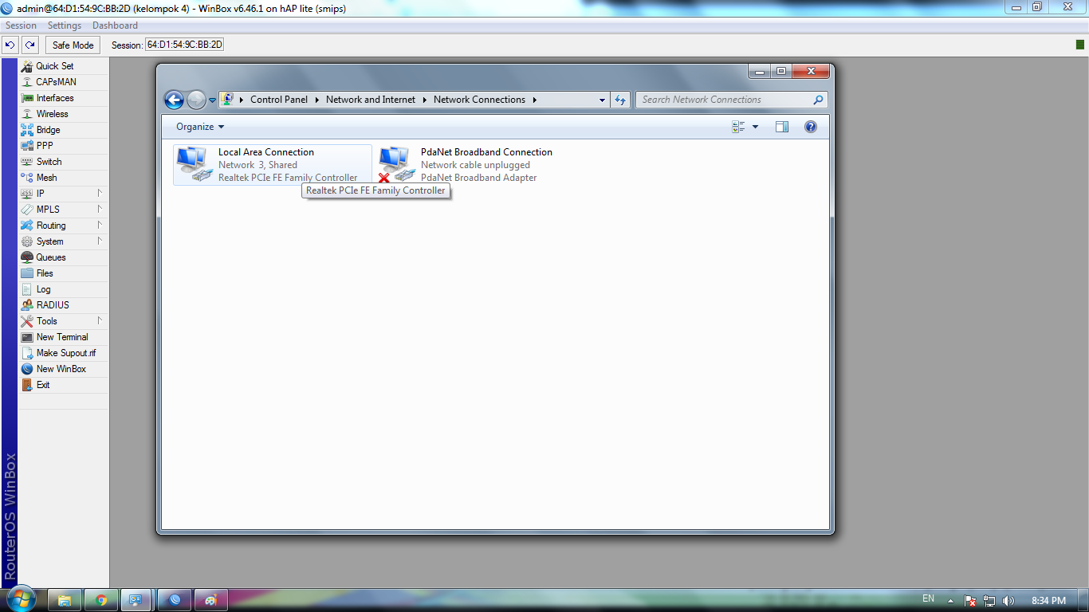

Lalu,muncul tampilan seperti ini

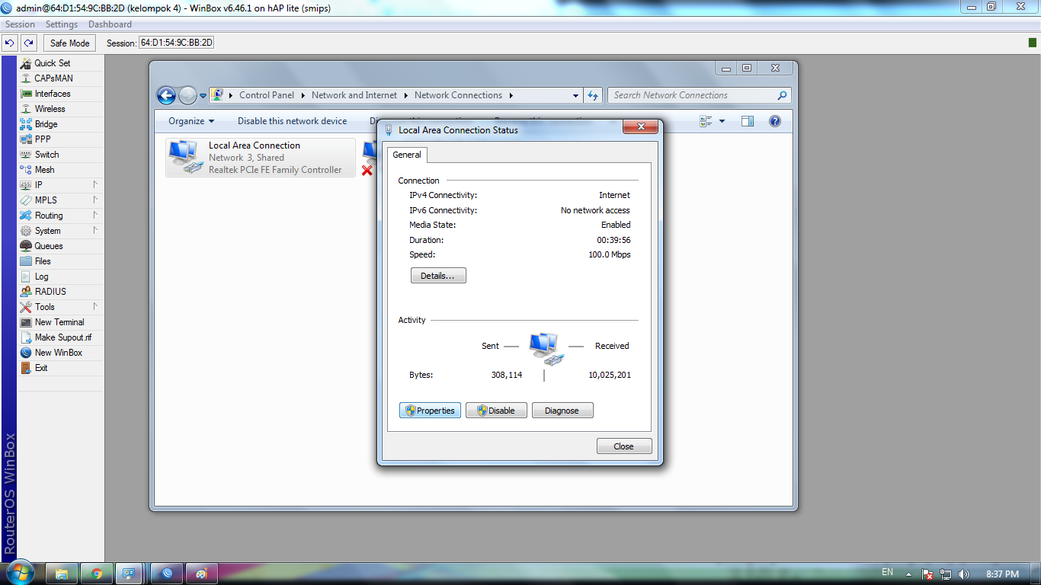

Setelah muncul seperti ini pilih internet protocol version 4(TCP/1Pv4)

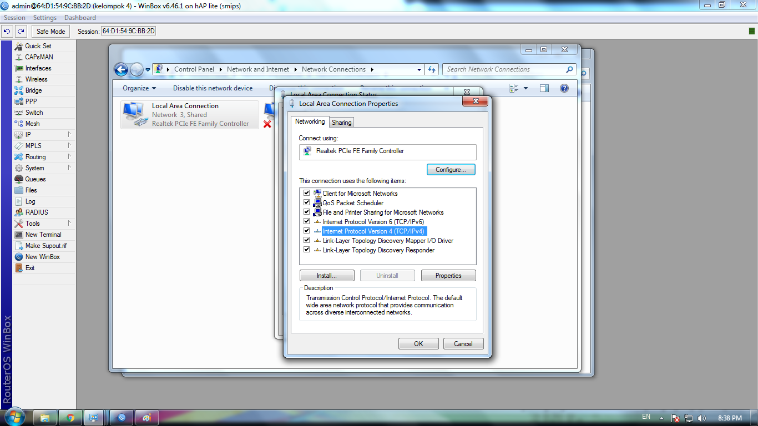

Setelah muncul seperti ini tinggal di ok saja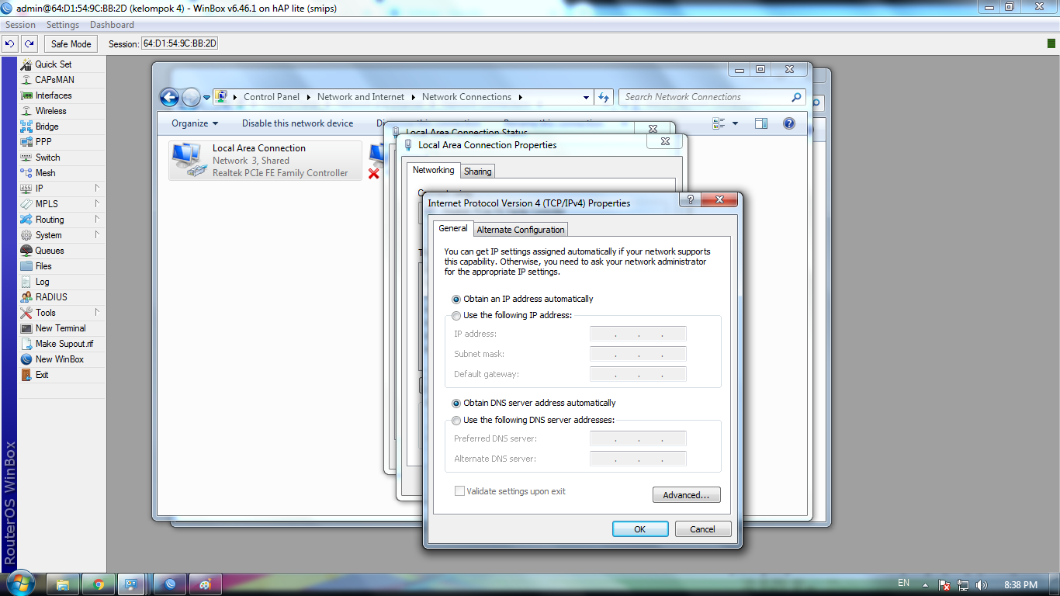

Lalu pilih queues dan kemudian di klik

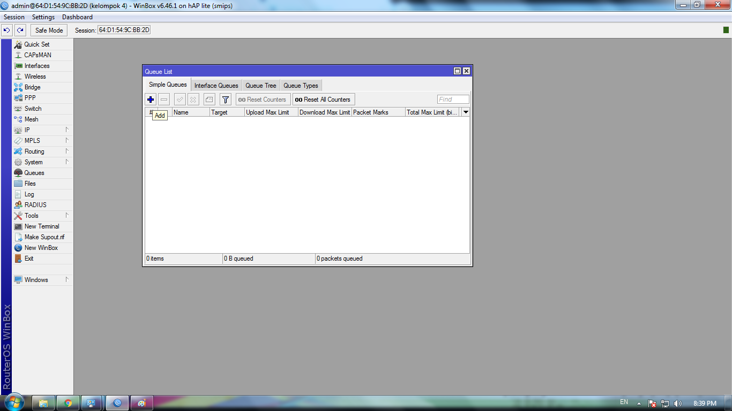

Lalu klik dhcp server hingga muncul tampilan seperti dibawah ini

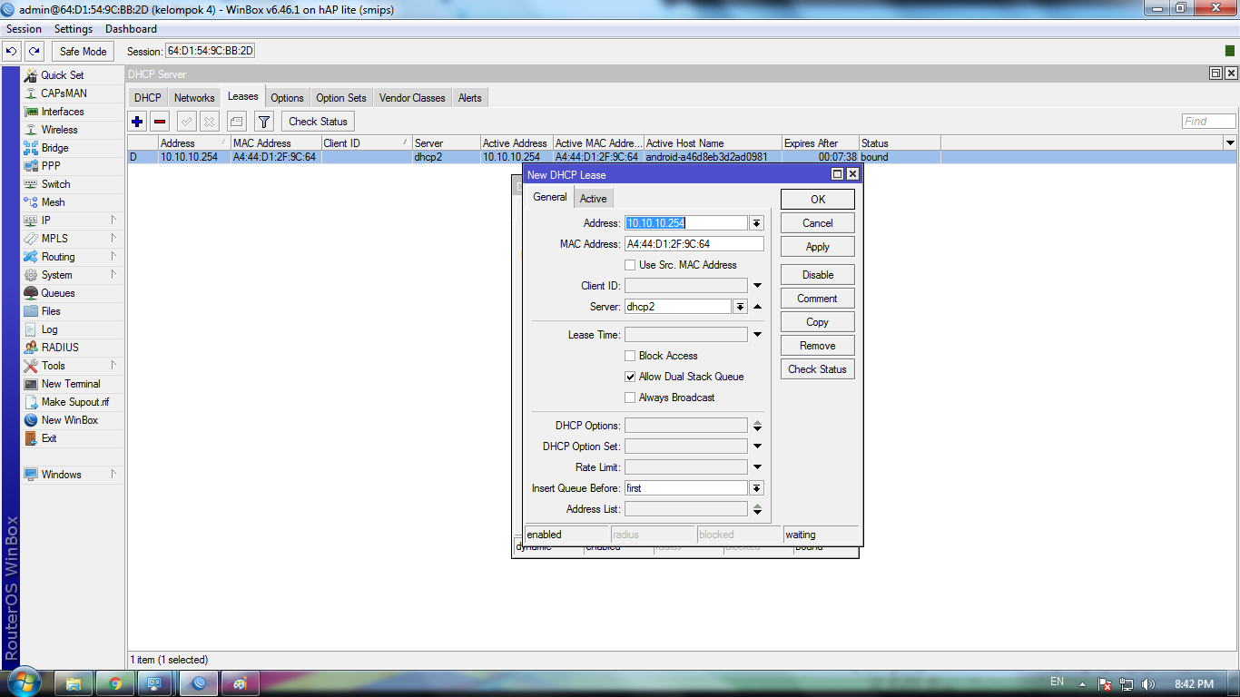

Lalu klik smple queues isi sama dengan tampilan yg ada dibawah

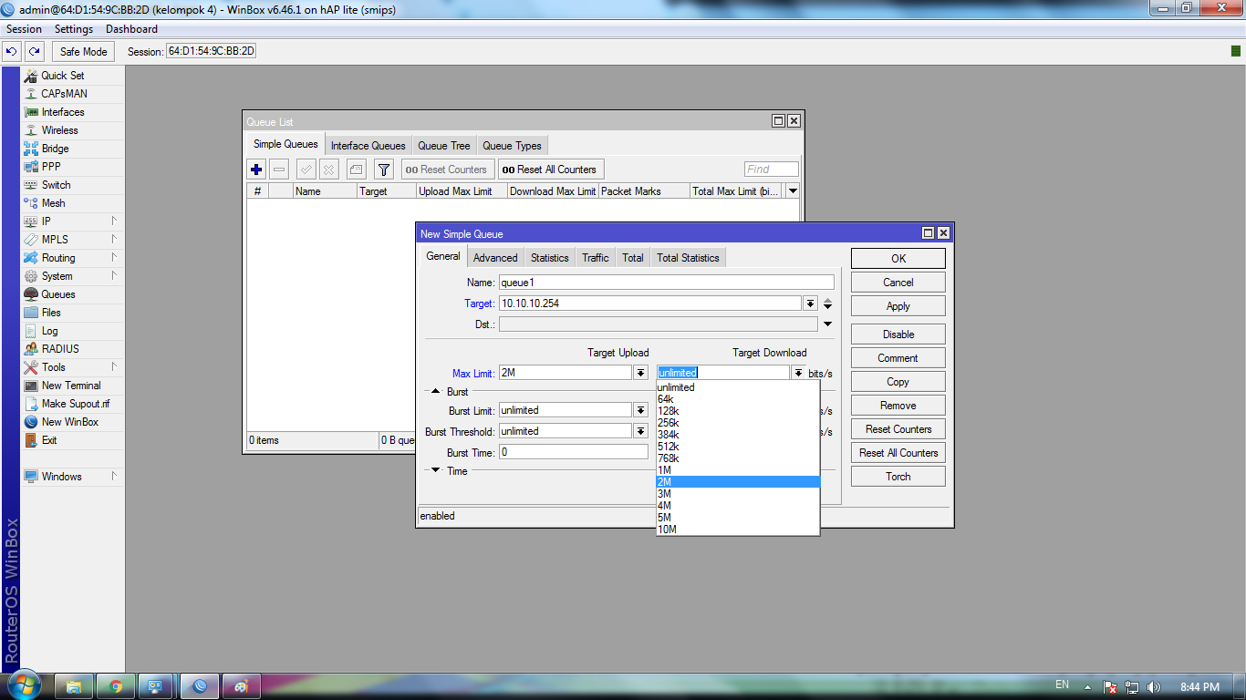

Lalu akan muncul tampilan seperti ini

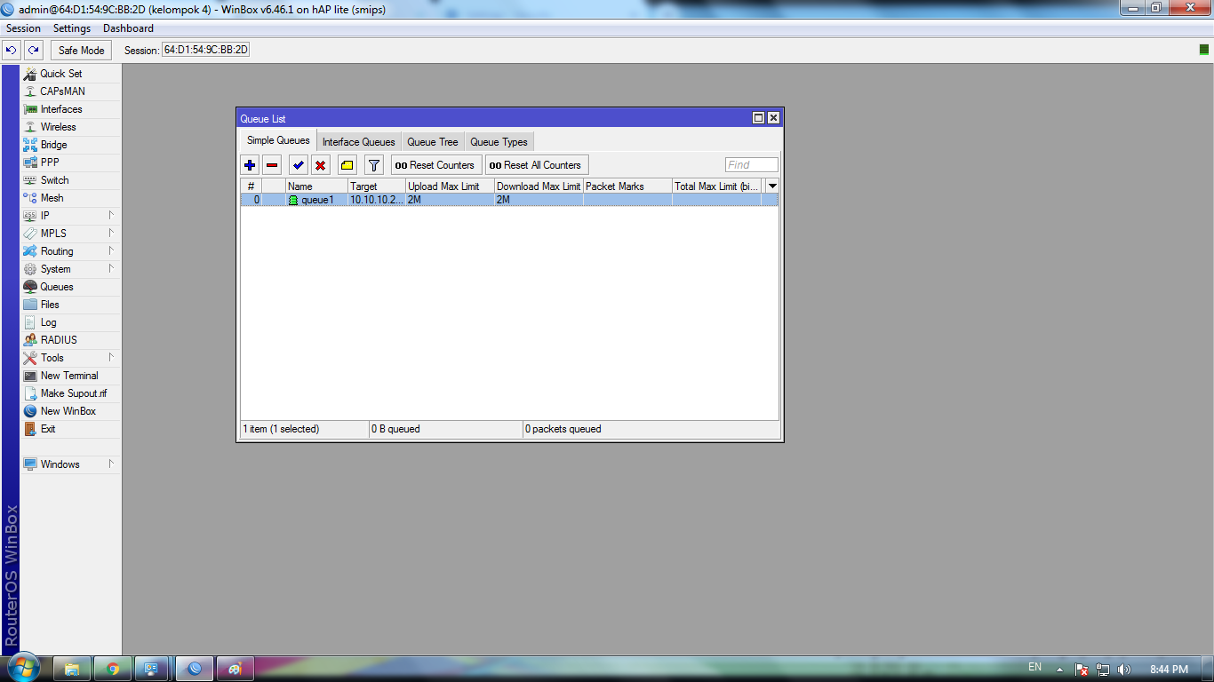

Lalu kemudian klik routing

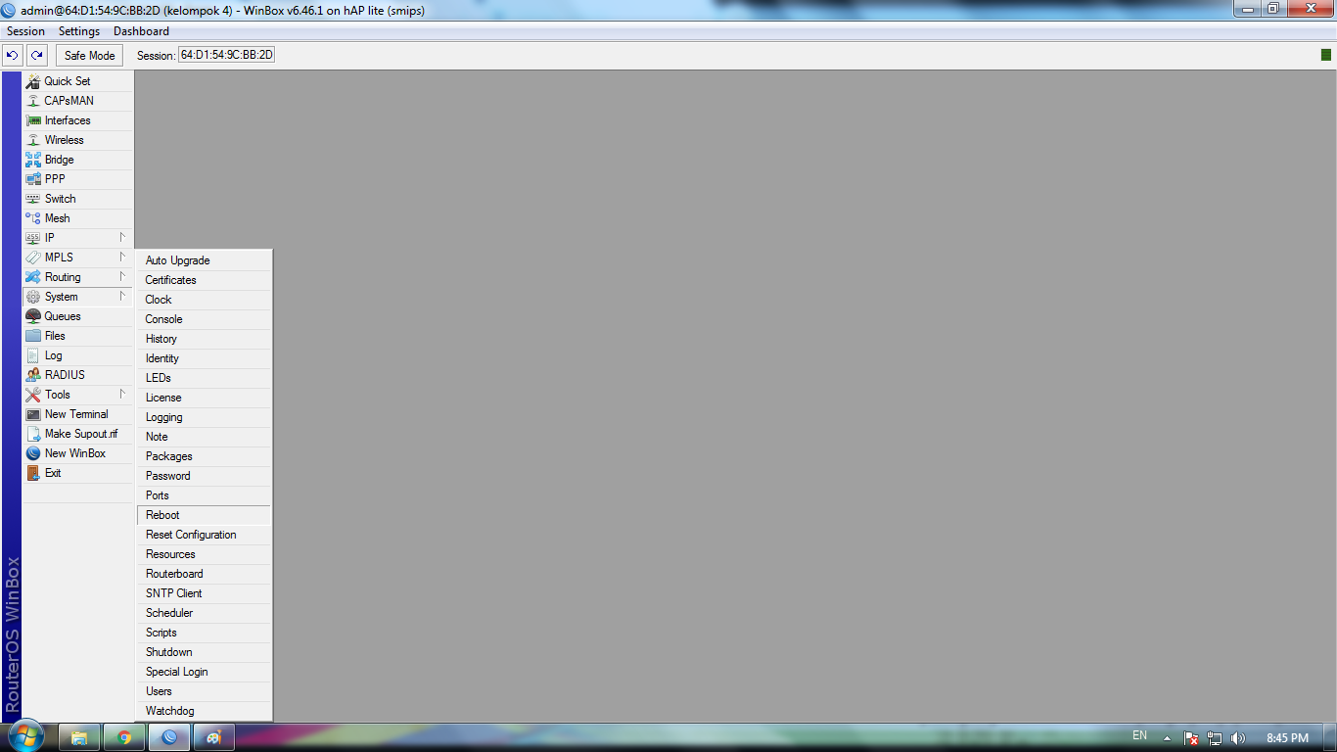

Setelah muncul tampilan seperti ini itu artinya kita sudah berhasil,selesai

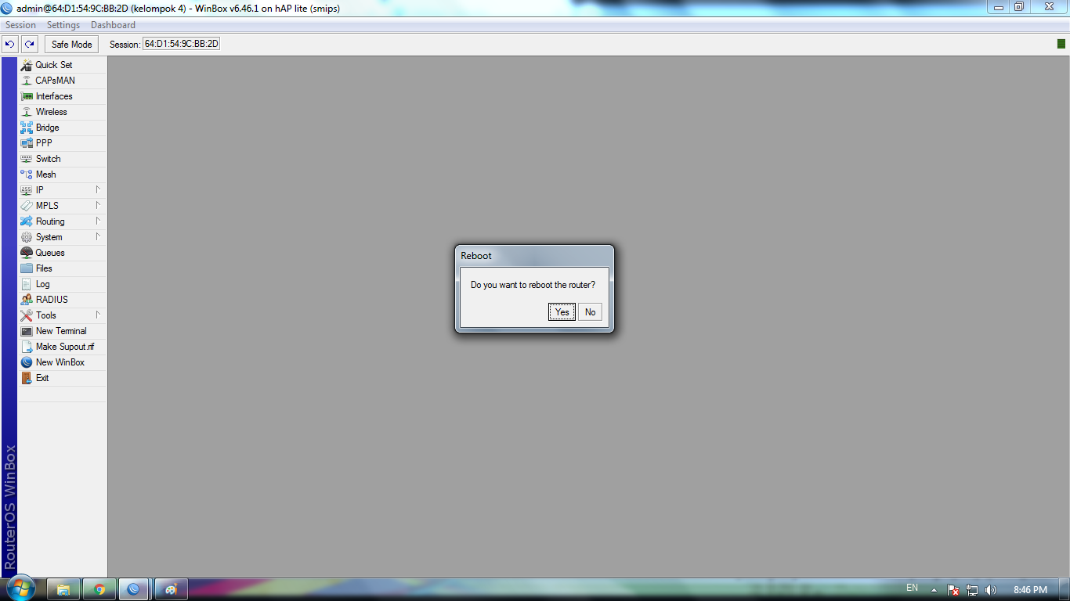

**Kesimpulan**

Dengan menggunakan cara diatas kita dapat terhubung/membuat internet sendiri dengan cara yg mudah melalui mikrotik,dhcp client,dhcp server dan limit bandwidh.jadi kita dapat menghemat biasa pengeluaran kuota.